海南政务服务网办理住房公积金单位与个人业务登陆流程

1. 访问海南省政务服务网：<https://wssp.hainan.gov.cn/hnwt/home>。



1. 点击右上角登录按钮，使用**个人身份**登录海南省政务服务网。**注：未注册的个人用户先办理注册。**

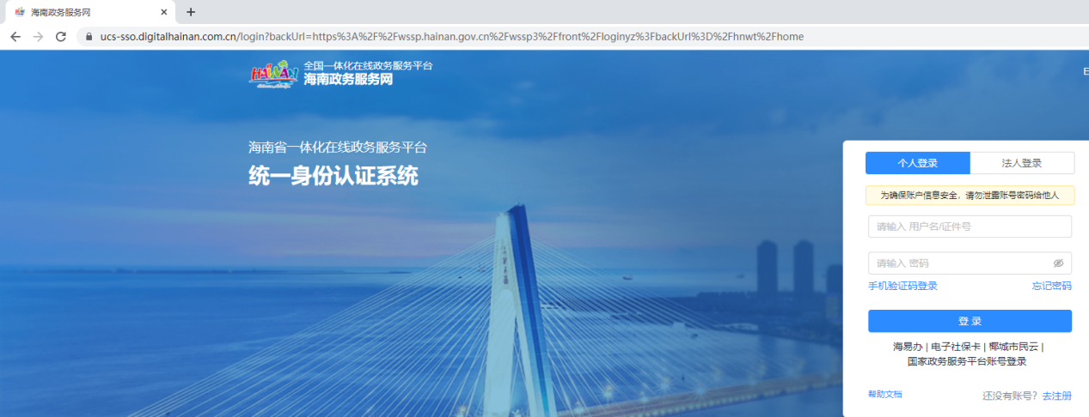

3、点击海南省政务服务网首页-主题集成-查看更多功能（https://wssp.hainan.gov.cn/hnwt/theme_integrate），选择海南省住房公积金管理局网上办事大厅。

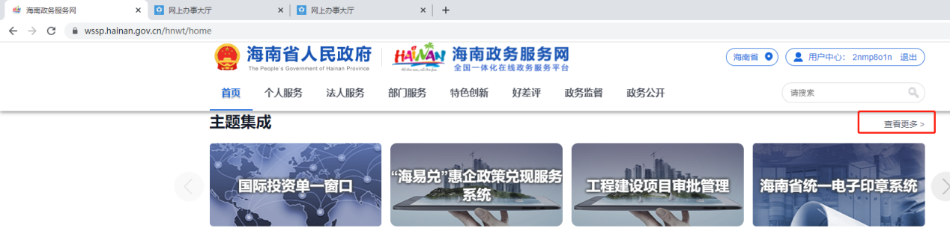

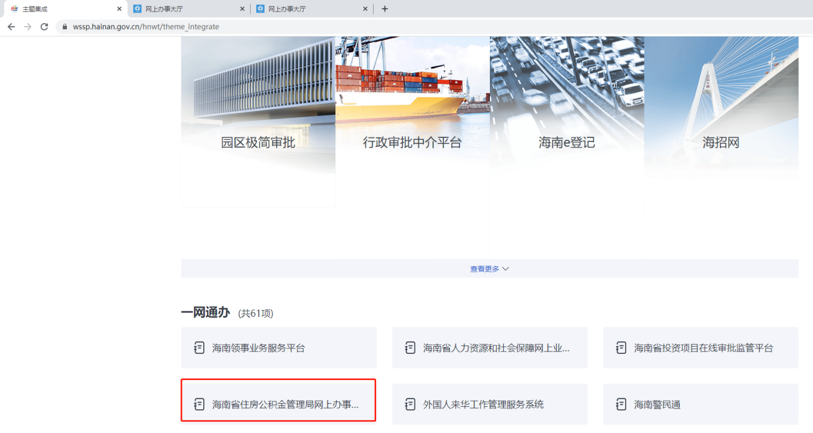

4、系统自动跳转至功能选择页，登陆人根据所办事项为个人业务或单位业务点击对应的按钮。办理个人业务的点击“个人业务”；如果是单位专管员登录的点击“单位业务”。



5、点击个人业务或单位业务后，弹出信息确认界面。以单位专管员为例，点击单位业务后，选择对应单位名称后点击“立即登录”后弹出支付宝刷脸认证，完成刷脸后进入业务办理界面。

